**Настройка D-Link DSL-2540U/BRU/C2 (локализованная версия ПО) в режиме маршрутизатора и подключения услугам IP-TV**

*Согласно информации с* ***dlink.ru*** *на новых ADSL модемах будут установлены обновленные версии программного обеспечения.*   
*Так же возможен вариант установки альтернативной прошивки на более ранние* [*модели*](http://forum.dlink.ru/viewtopic.php?f=6&t=136936)*.*

*Прежде всего рекомендуется привести настройки модема к заводским   
значениям, нажимая на  кнопку* ***RESET*** *(расположенную сзади корпуса устройства)   
в течение 10 с при включенном электропитании.*

Установите получение IP-адреса сетевой платы компьютера в автоматическом режиме.

Доступ к устройству осуществляется по адресу **192.168.1.1** посредством web-браузера   
(например, программы **Internet Explorer**).

Для входа в меню модема используйте имя пользователя: **admin**, пароль: **admin** .

Перейдите в меню **Сеть - Соединения**, и в появившемся окне нажмите кнопку **Добавить** для создания соединений.

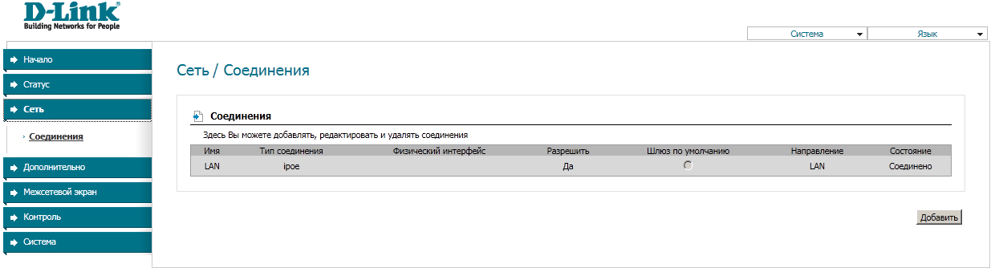

Укажите параметры VPI=0 VCI=38 Тип соединение Bridge, для настройки соединения IP-TV.   
Нажмите внизу кнопку **Сохранить**.

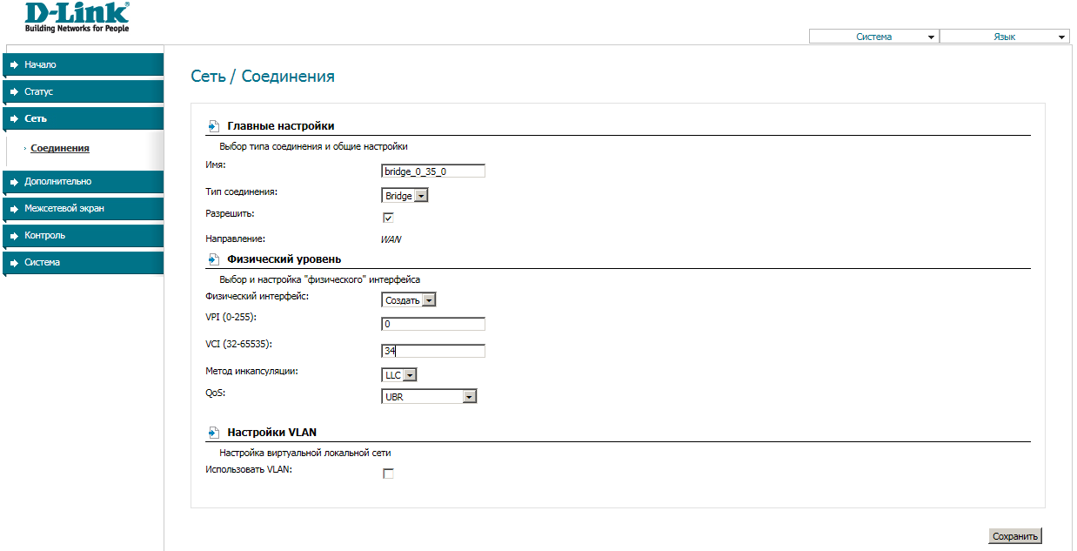

Нажмите **Сохранить** возле меню выбора языка.



Нажмите кнопку **Добавить** снова, для создания подключения PPPoE (выход в Интернет).

Введите имя пользователя и пароль для доступа в Интернет, а также укажите остальные параметры PVC, VPI=0 VCI=35 Инкапсуляция LLC.   
Нажмите внизу кнопку **Сохранить**.

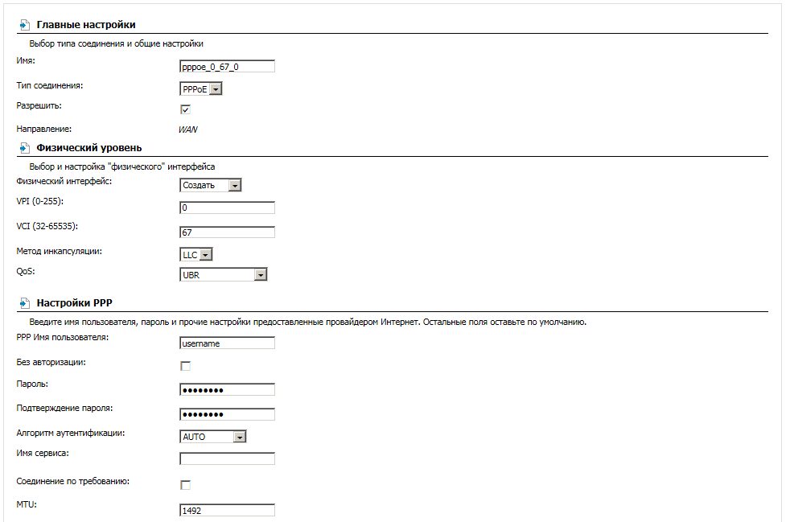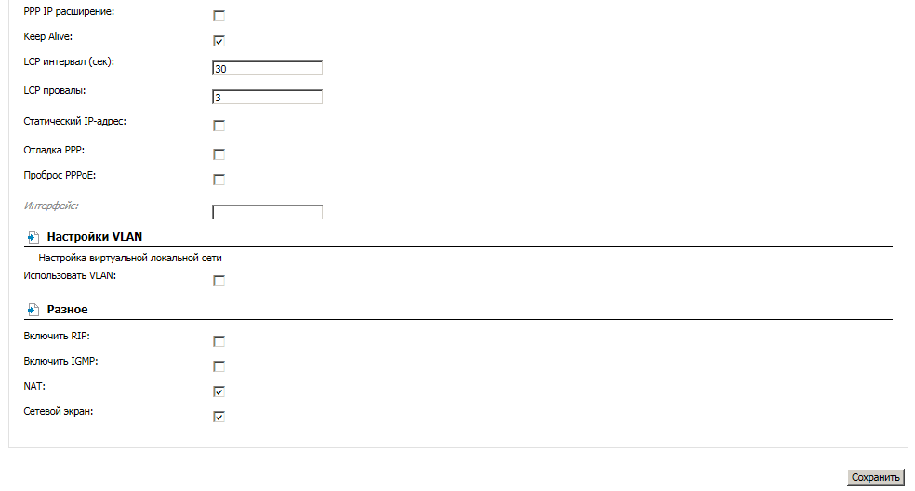

Нажмите **Сохранить** возле меню выбора языка, а  затем выберите в в меню **Система - Сохр. и перезагрузить**.

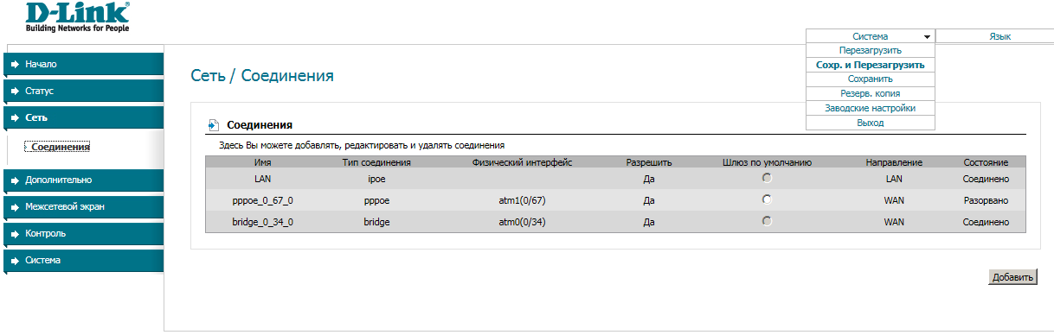

На этом настройка модема для услуг Интернет и "Открытое ТВ", "ТВ на компьютере" завершена.

Выполните действия как указано на изображении, нажмите **Сохранить**.

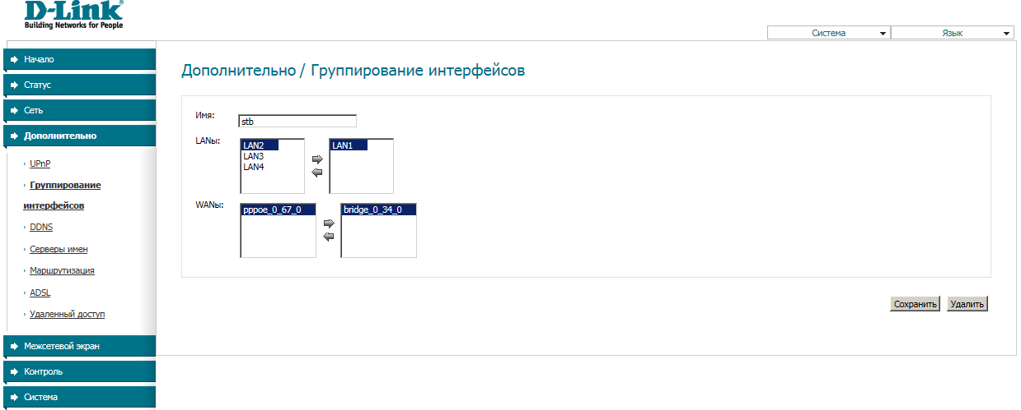

В результате получится таблица, как показано на изображении,  нажмите **Сохранить** под меню выбора языка для применения и сохранения настроек.

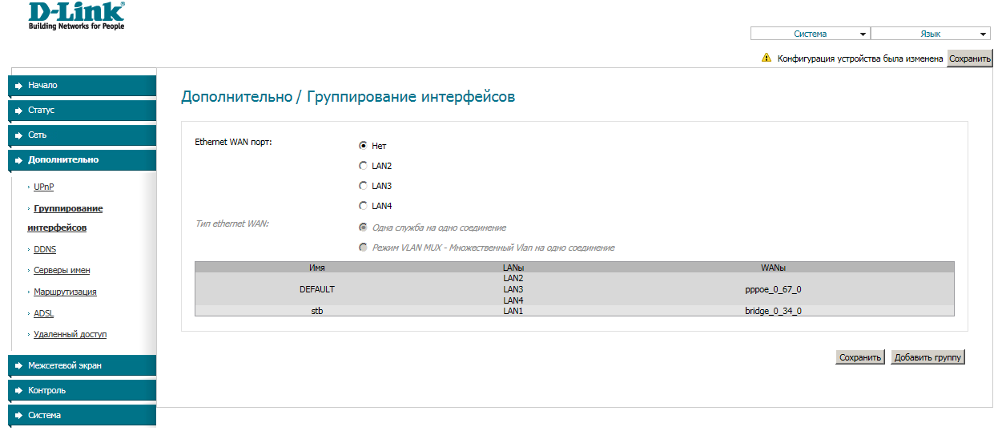

На этом настройка модема для доступа в Интернет и доступа к услуге "Домолинк ТВ" через STB завершена, для завершения конфигурирования перезагрузите устройство через меню **Система**.